数控稳压电源

实验目标

1. 了解LM117集成稳压器的引脚及其使用

2. 学会用LM117集成稳压器构建稳压电源及其参数测试

实验器材

LTspice

|  |
| --- |
| 200Ω 电阻 x 1  240Ω电阻 x 1  1kΩ可调电阻 x 4  LM117集成稳压器 x1  开关 x3 |

理论基础

三端可调输出集成稳压器（LM117）的主要应用是实现输出电压可调的稳压电路，其采样电路需要外接，典型应用电路如图1所示，输出电压可写成



式中*V*REF是输出端和调整端之间的电压，其典型值为1.25V；*I*ADJ是调整端的电流，约为50μA，可忽略不计。所以，输出电压为





图1

利用LM117设计一个三位二进制数的数控稳压器。要求：输出电压从2～9V，步进1V。

将上式变为



式中*R*1＝240Ω。利用电子开关，将式中的Δ*R*2设计为一个数控电阻，仿真图如图2所示。A、B、C为控制信号，取“**1**”时，开关闭合；取“**0**”时，开关断开。这样，3个控制信号，每个控制信号有2个取值，则3个开关共有8种状态。于是，控制稳压器输出8种电压值，即2～9V，实现步进1V。

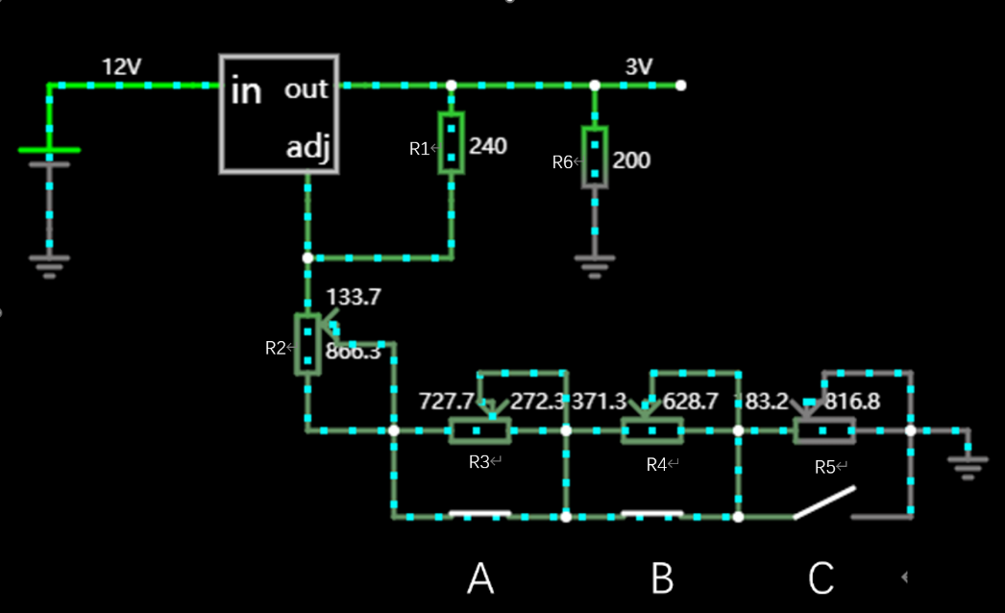

5

图2

实验步骤

1. 按照图2，在LTspice界面上搭好电路。

2. 接入输入电压12V，并用电压表测量输出电压。

3. 当A＝B＝C＝“**1**”时，调节*R*2，使输出电压*V*O＝2V，当A＝“**0**”，B＝C＝“**1**”时，调节*R*3，使输出电压*V*O＝6V，当B＝“**0**”，A＝C＝“**1**”时，调节*R*4，使输出电压*V*O＝4V，；当C＝“**0**”，A＝B＝“**1**”时，调节*R*5，使输出电压*V*O＝3V。

4. 记录8个状态时的输出电压。

按照要求完成电路图搭建：

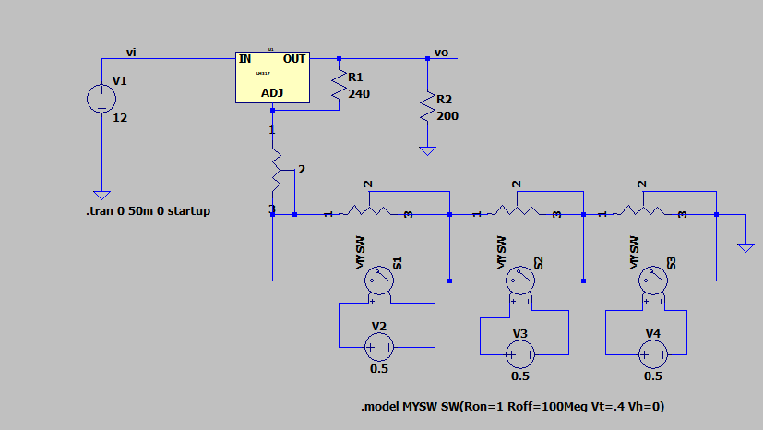

根据计算，R2的阻值应该是160Ω。考虑到I_adj的影响，应该会稍小于160欧姆，进行进一步仿真，最终在R2在130Ω时，输出电压为2.01V，仿真结果如下；

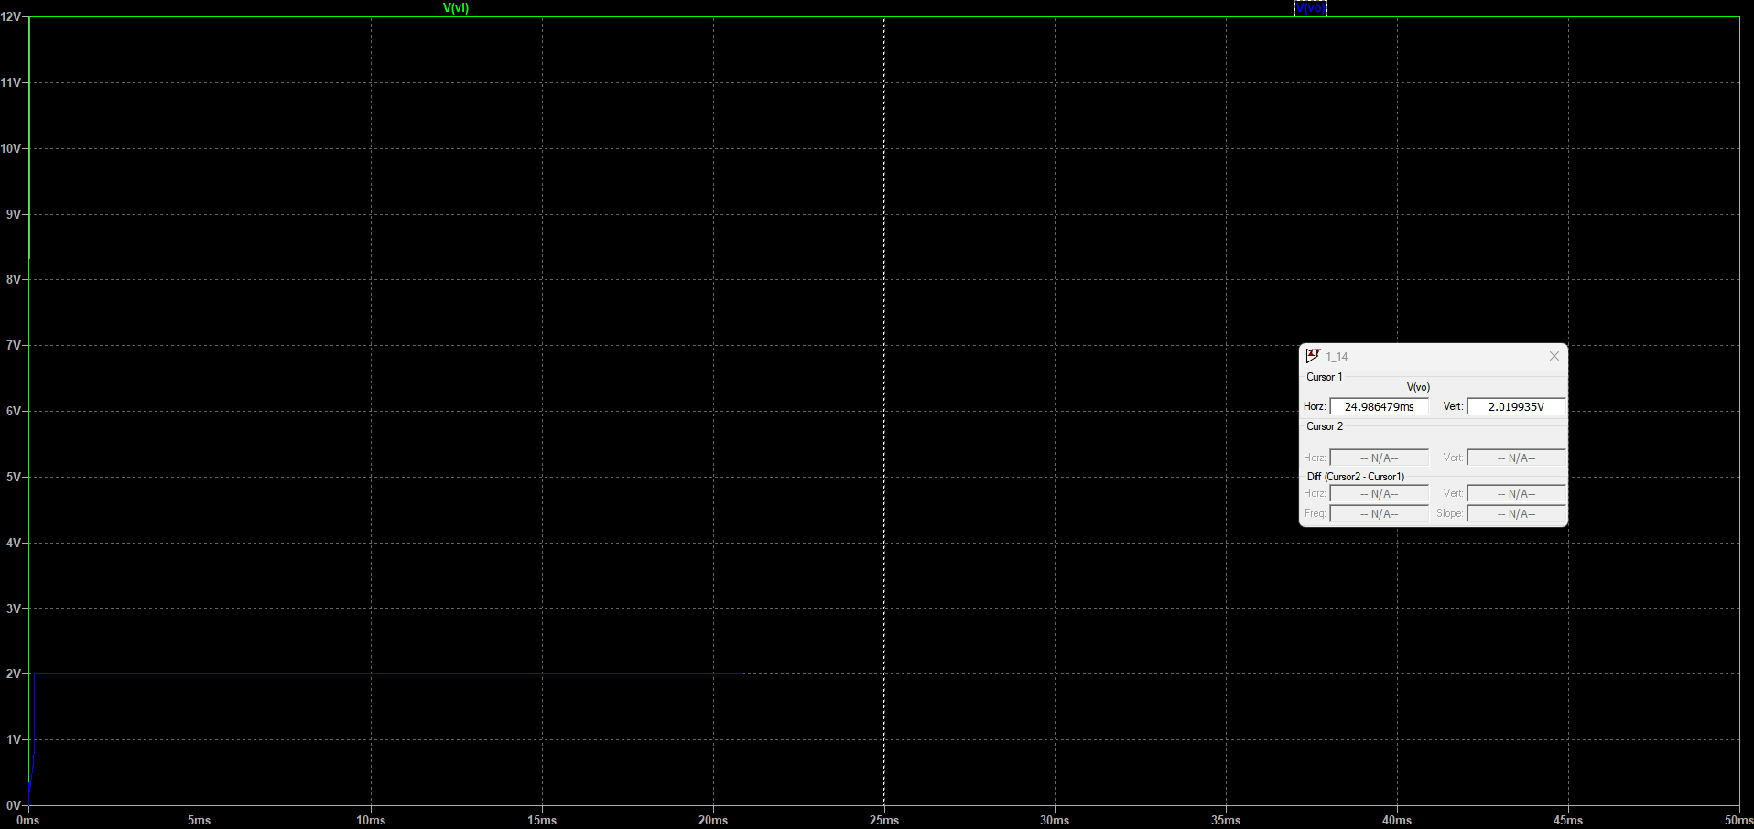

调整电阻，使得其在“011”状态时输出6V；

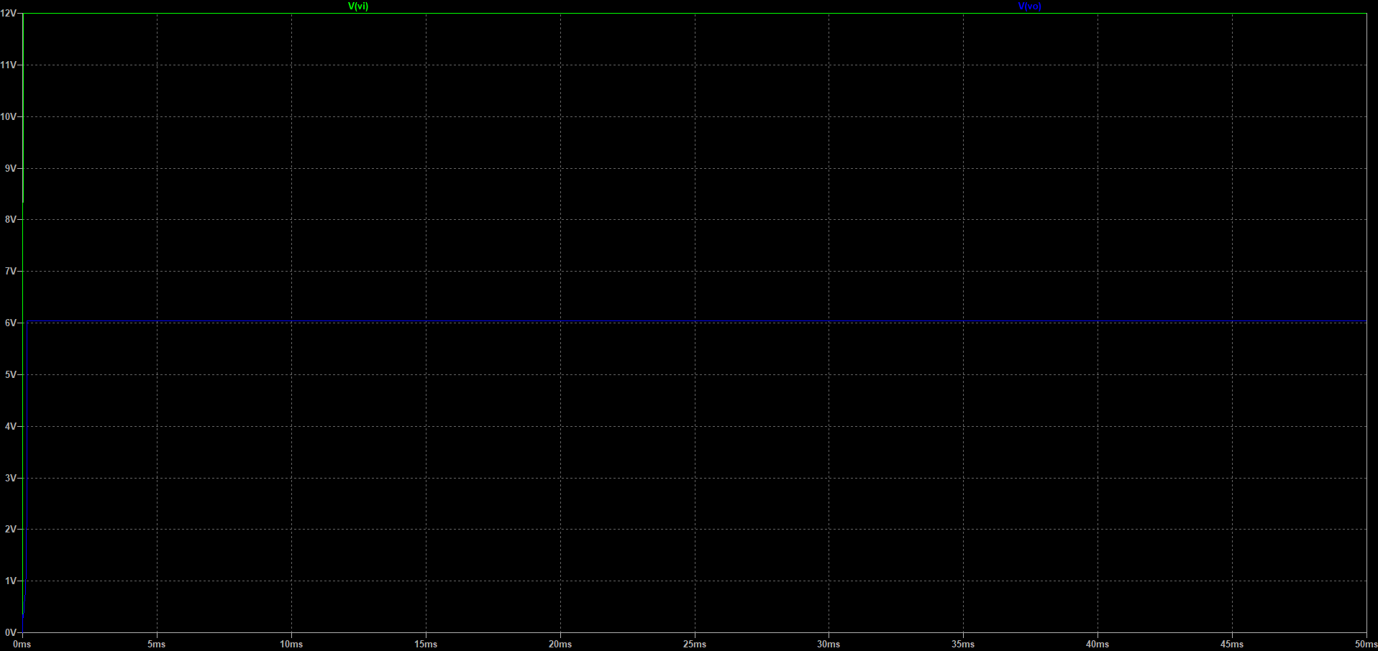

在“101”时输出4V；

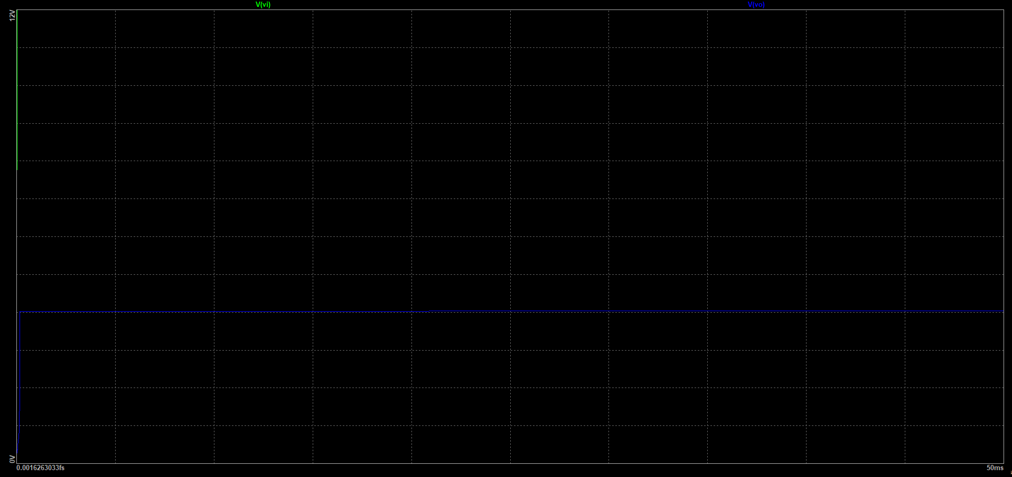

“110”状态：

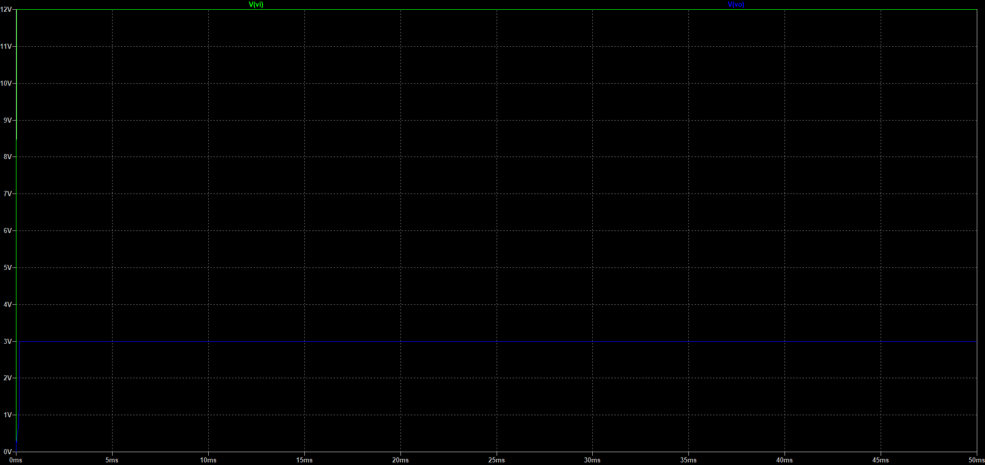

最后表格如下：

|  |  |  |
| --- | --- | --- |
| 状态 | 理论值(V) | 实际值(V) |
| 000 | 9 | 9.0218921 |
| 001 | 8 | 8.0478217 |
| 010 | 7 | 7.0178039 |
| 011 | 6 | 6.0455932 |
| 100 | 5 | 5.0046019 |
| 101 | 4 | 4.0321633 |
| 110 | 3 | 2.9968951 |
| 111 | 2 | 2.0215363 |